
Projektauftrag Modul 431
Webseite
Florian Elser & Noel Emele

Inhalt
1 Informieren 3
2 Planen 3
2.1 Wireframe 3
2.2 Kanban 4
2.3 Visualisierter Zeitplan 5
2.4 Mindmap 5
2.5 Vor- und Nachteile 6
3 Entscheiden 7
3.1 Entscheidungstabelle 7
4 Realisieren 7
4.1 Homepage Gestaltung 7
5 Lernjournal 9
6 Eigenständigkeitserklärung 11

Informieren
Als wir am Donnerstag mit dem Projekt endlich beginnen konnten, teilten wir zuerst die Arbeit auf. Noel übernahm das Gestalten der Dokumentation, während Florian ein Repositorie in Git für all unsere Dateien angelegt hat. Florian schaute nochmals in allen Unterlagen nach und informierte sich über IPERKA und was wir bei jedem Schritt machen müssen. Ausserdem schauten wir die Kriterien für die Dokumentation an und welche Dokumente wir abgeben müssen.
Abgabe:
- Dokumentation
- Projekt

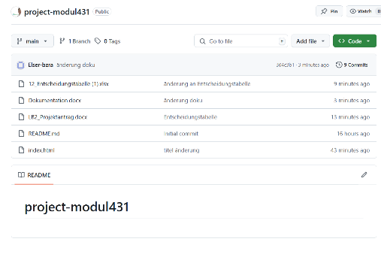
Währenddessen las Noel die Leistungsbeurteilung durch und teilte mir alle wichtigen Informationen mit, die ich beim Erstellen der Dokumentation beachten muss. Danach fühlten wir uns sicher genug mit der Planung zu beginnen.

Planen

Wireframe
Als allererster schritt, fragten wir Herr Gehrig, was alles mit Planen gemeint sei. Er sagte wir müssen zwei Wireframes erstellen und diese dann mit der Entscheidungstabelle vergleichen. Noel hatte sein Wireframe am Vortag schon gemacht und Florian erstellte sein Wireframe in der 2. Lektion.
Als beide fertig gestellt wurden, machten wir eine Umfrage mit vier Personen (Anonym) welches Design sie besser fanden. Zwei fanden das rote besser, da die Farbe besser passte, die anderen beiden fanden das Grüne besser, weil das Design aufwendiger war und besser mit den Farben harmonierte. Somit entschieden wir uns nach kurzer Besprechung für Noels Design der Webseite.
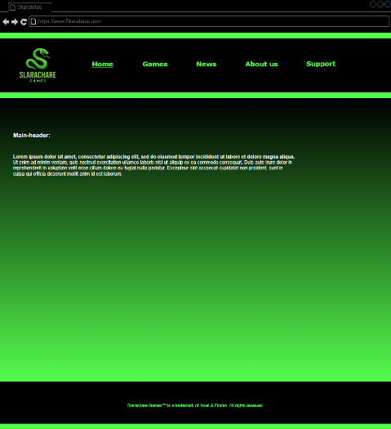
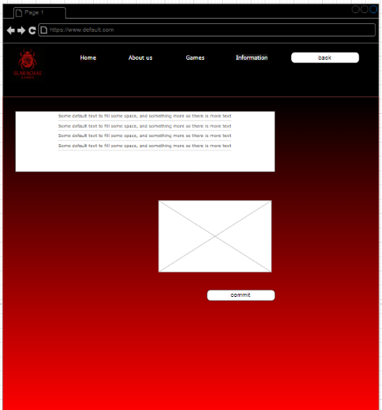





Florians Design (mit http) Noels Design (mit https)

Kanban
Während Florian die Entscheidungstabelle ausfüllte erstellte Noel die Kanban Tabelle.
Er sammelte Ideen, welche ein Benutzer von unserer Webseite erwarten würde, und schrieb diese auf One Note auf. Nach dem er 7 Ziele gesammelt hatte, erstellte er auf Github ein Kanban Project und fügte die Ziele dort ein, die somit bereit sind bearbeitet zu werden.

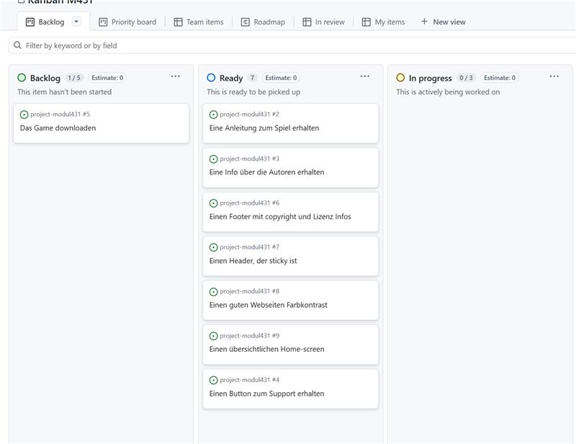

Zuerst waren alle Ideen im Backlog. Danach fügte Noel sie ins Ready ein, jedoch wurde ein der Punkt «Das Game Downloaden» zurückgelassen, da es eine Grundanforderung ist und nicht ins Kanban passt.

Visualisierter Zeitplan
Wir gingen auf Github und erstellten ein neues Project namens Projektauftrag. Dann klickten wir auf die Issues und teilten sie einem Projekt zu. Das war die bisher grösste Herausforderung, da wir beide komplett vergessen hatten, wie man eine Roadmap erstellen kann.
Zum Glück konnten wir Herr Gehrig fragen, der dann Florian erklären konnte, wie es geht.
Danach teilte Florian die Aufgaben auf die Tage auf und erstellte erfolgreich unsere Roadmap zum Erfolg.
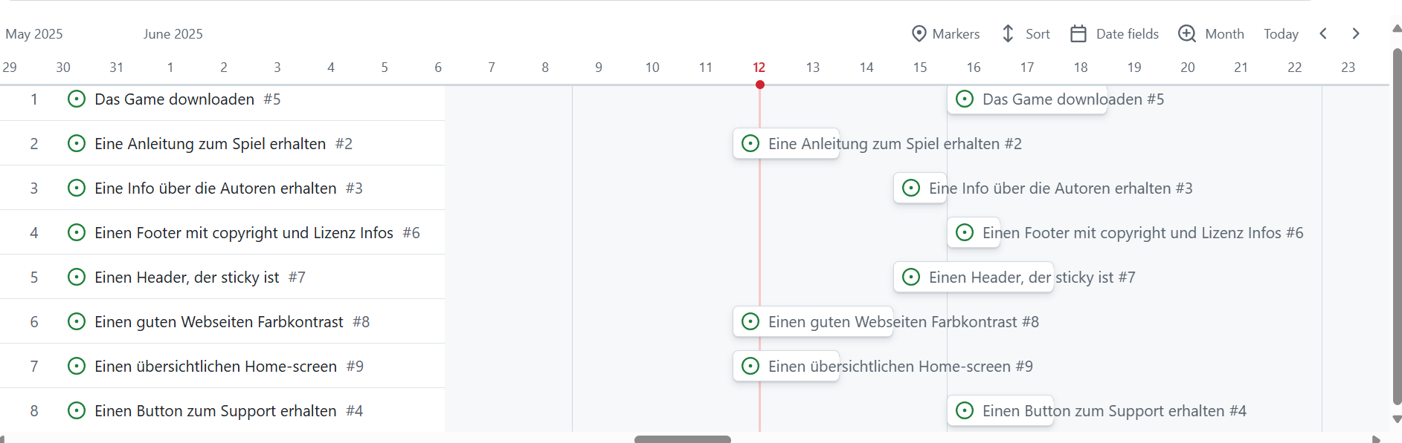

Mindmap
Während Noel am Mindmap arbeitete, um noch letzte Ideen zu sammeln, arbeitete Florian an der Dokumentation und dessen Layout. Jedoch merkte Noel schon bald, dass wir eigentlich alle Ideen schon geplant haben und es fast nichts Neues gibt, das wir tun könnten.
Im Mindmap fassten wir einfach die Anforderungen, Hilfsmittel, Ideen und Aufteilungen zusammen.
Nach etwa einer halben Stunde, hatten wir dann auch das Mindmap und somit alle Schritte für die Planung absolviert.
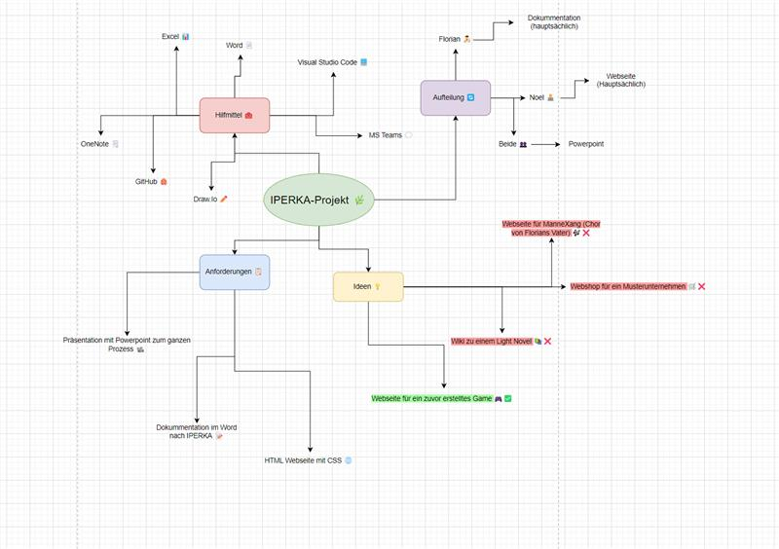

Vor- und Nachteile


Florians Beispiel:

✅ Modernes Design (Mit Übergang und knalliger Farbe)

✅ Gute Performance (Da wenig grosse Bilder)

✅ Gut machbar und umsetzbar

❌ Schlechte Acessibility (Zu wenig Kontraste)

❌ Schlechte Security (da es einen http verwendet)

❌ Schlechte Useability (Buttons nicht wie üblich platziert bezg. Random)


Noel Beispiel:

✅ Modernes Design (Mit Übergang und knalliger Farbe)

✅ Gute Performance (Da wenig grosse Bilder)

✅ Gut machbar und umsetzbar

✅Gute Accessibility (Knalliges Grün auf schwarz)

✅ Verschlüsselte Seite (https)

❌ schlechte Accesability (Text weiss auf hell grün)

Entscheiden

Entscheidungstabelle
Als wir uns für das Wireframe entschieden hatten, füllten wir die Entscheidungstabelle, für das endgültige Resultat, aus.

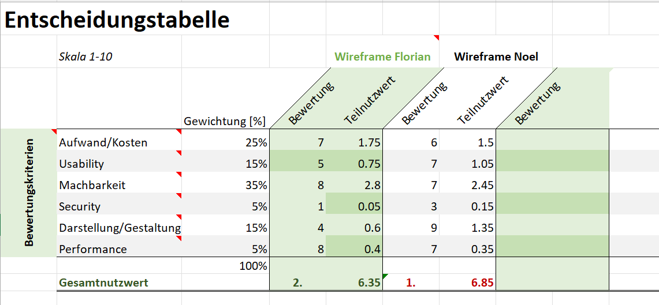

Die Security von Florians Wireframe ist so niedrig, weil er die Webseite mit http machte und Noel mit https. Jedoch ist die Security im Allgemeinen nicht so hoch, da auf unserer Webseite keine Privaten Informationen gespeichert werden (z.B. Kreditkarten Infos). Nach dem wir das gemacht hatten, beschlossen wir endgültig Noels Wireframe für die Webseite zu verwenden. Als wir alles überprüft hatten und Herr Gehrig den Projektantrag geschickt hatten, begannen wir mit dem Realisieren. Team Green setzte sich im Vergleich mit einer Differenz von 0.5 gegen Team red von Florian durch.




Realisieren
Als wir alles geplant und entschieden hatten, begannen wir mit dem Programmieren der Webseite.

Homepage Gestaltung
Wir teilten die Arbeit so auf, sodass Noel zuerst die Homepage gestaltete und ich weiter an der Dokumentation arbeitete. Noel benutzte flex boxen und das, von uns gewünschte Layout, verwirklichen zu können. Den Übergang zu erstellen war jedoch einfacher als gedacht, was uns viel Arbeit abnahm.

Währenddessen machte sich Florian Gedanken, wie wir ein Feedback Link einbauen könnten. Zum Glück konnte mir hier Herr Gehrig eine gute und einfache Lösung liefern. Ich sollte mailto: florian.elser@bwz-rappi.ch benutzen, sodass man dann direkt auf meine Schulwebseite kommen kann.

Doch die perfekte Homepage zu gestalten, stellte sich dann doch als grössere Herausforderung dar, als wir am Anfang dachten, denn der Code hatte Fehler, den wir beide kaum beheben konnten.
Doch nach langer Arbeit konnten wir die Homepage und somit die Vorlage für alle anderen Pages fertig stellen.

Lernjournal

In diesem Kapitel wird das Vorgehen während der Arbeit beschrieben. Jede*r Lernende beschreibt seinen Fortschritt und beantwortet die Reflexionsfragen.

12.6.25
Name
Noel |  | Beschreiben Sie Ihre Vorgehensweise während des Tages:  ✅ Ich konnte sehr gut und konzentriert arbeiten. Wir erarbeiteten Thema nach Thema des IPERKA-Prinzips (bis zu 4. Realisieren). Wir kammen rasch vorwärts und auch wenn es mal andere Meinung gab, fanden wir immer eine Lösung, welche für beide Parteien ansprechend war.  ❌ Das erste Problem entstand, als ich merkte, dass ich das Mindmap beim Schritt Informieren vergass und wir das noch nachträglich machen mussten. Später am Nachmittag, begann ich mit der groben HTML-Webseite und setzte die Startseite unseres Wireframes um. Als wir aber den Code mit Github auf Florians Laptop importierten, merkten wir schnell, dass das Layout nicht stimmig war. Der Grund war, dass er eine andere Pixel-Auflösung auf seinem Laptop hat. Mit dem Input und der Hilfe von Herr Gehrig, machten wir das Layout für Alle Desktop-devices stimmig.
Erledigte Aufgaben |  | Der Footer mit der Copyright-Info wurde bis jetzt als einziger abgeschlossen, andere Punkte wie die About us Page ist noch in der Bearbeitung und wird nach der vollständigten Home-Page abgeschlossen.  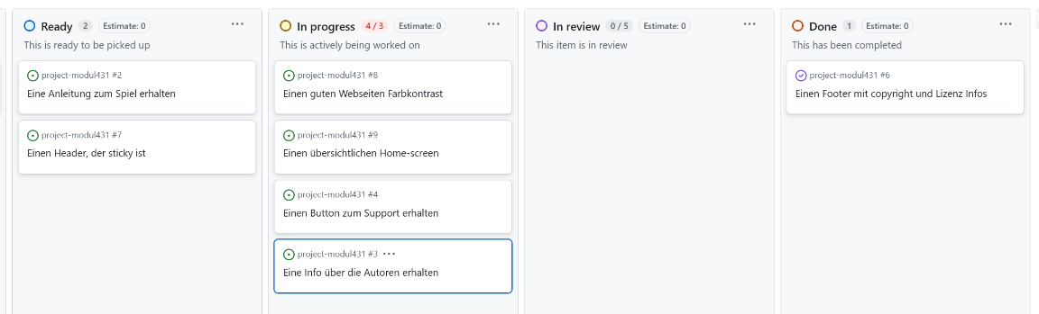
Weiteres Vorgehen |  | Die anderen IPERKA-Schritte mit der Dokumentation umsetzten (weiter ab 4. Realisieren). Im HTML die übersichtliche Home-Page umsetzten, sodass neuer Platz für die anderen Kanbanpunkte bei ready und in progress entsteht.

Name
Florian |  | Beschreiben Sie Ihre Vorgehensweise während des Tages:  - Wir konnten gut beginnen und ich las mich bei iperka nochmals ein und las alle Kriterien für die Dokumentation durch. Wir konnten sehr effizient arbeiten und teilten diese Auch sehr gut ein. Während ich das 2. Wireframe erstellte, begann Noel schon mal mit Der Dokumentation. Wir kamen sehr gut vorwärts und konnten den Gesamten Planen Schritt schon am Morgen beenden.  - Jedoch merkten wir am Nachmittag, dass wir das Mindmap vergessen hatten, welches essenziel für uns war und mussten dieses dann noch machen, was unser Zeitplan verschob. Auch hatte Noel Mühe mit dem Erstellen der Homepage, da diese ein eher aufwendiges Design haben soll. Doch auch dieses Problem konnten wir überwinden.
Erledigte Aufgaben |  | Wir haben die IPERKA Schritte Informieren, Planen und Entscheiden erfolgreich beendet
Weiteres Vorgehen |  | Wir werden die Homepage fertig gestalten und dann mit den anderen Pages beginnen.
13.6.25
Name
Florian |  | Beschreiben Sie Ihre Vorgehensweise während des Tages:  ✅ Da wir nur einen Morgen lang Zeit hatten, begannen wir direkt mit der Dokumentation. Dies übernahm Noel, während ich an der Homepage arbeitete.  Wir konnten die Dokumentation einfache weiterführen, was uns beide erleichterte, da wir beide Respekt davor hatten. Wir generierten noch mehrere Bilder von unserem Logo und diese dort einfügen zu können und verglichen dann unsere Ideen mit denen von ein paar unseren Mitschülern. Noel und ich machten am Nachmittag ab, um an der Games Seite zu arbeiten. Wir änderten noch die Schrift Font zu einer schöneren und konnten die Games seite fertigstellen. Sodass man unser Game Downloaden kann. Auch wenn das sehr gut lief, hatte ich ein wenig mühe mit dem Download Link, da dieser anfangs nicht gehen wollte. Doch dieses Problem war schnell behoben. Danach erstellten wir noch eine eigene Email für unser game Studio, damit man uns darauf Feedbacks senden kann.  ❌ Jedoch lief das Programmieren der Homepage nicht so gut wie wir dachten. Ich hatte grosse mühe das Design umzusetzen und musste der Copilot und auch chatgpt um Hilfe fragen. Und als ich dann die Ansicht für Farbenblinde erstellen wollte, konnte ich eine grüne Linie einfach nicht entfernen, egal was ich machte, sie blieb dort. Zum glück konnte mir dann im Anschluss Herr Gehrig helfen diese zu entfernen. Somit konnte ich nach 4 Lektionen die Homepage fertig stellen, was uns beide sehr erleichterte und erfreute.
Erledigte Aufgaben |  | Die Homepage wurde erfolgreich fertiggestellt und als wir am Nachmittag abmachten, konnten wir auch schon bei den anderen Seiten arbeiten und haben die Games Seite fertig gestellt, sodass man unser Game dort Downloaden kann.
Weiteres Vorgehen |  | Ich werde morgen die Games Seite verbessern und dann die Infos Seite erstellen und fertig machen.

Name
Noel |  | Beschreiben Sie Ihre Vorgehensweise während des Tages:  ✅ Ich konnte sehr gut und konzentriert arbeiten. Wir erarbeiteten Thema nach Thema des IPERKA-Prinzips (bis zu 4. Realisieren). Wir kammen rasch vorwärts und auch wenn es mal andere Meinung gab, fanden wir immer eine Lösung, welche für beide Parteien ansprechend war.  ❌ Das erste Problem entstand, als ich merkte, dass ich das Mindmap beim Schritt Informieren vergass und wir das noch nachträglich machen mussten. Später am Nachmittag, begann ich mit der groben HTML-Webseite und setzte die Startseite unseres Wireframes um. Als wir aber den Code mit Github auf Florians Laptop importierten, merkten wir schnell, dass das Layout nicht stimmig war. Der Grund war, dass er eine andere Pixel-Auflösung auf seinem Laptop hat. Mit dem Input und der Hilfe von Herr Gehrig, machten wir das Layout für Alle Desktop-devices stimmig.
Erledigte Aufgaben |  | Der Footer mit der Copyright-Info wurde bis jetzt als einziger abgeschlossen, andere Punkte wie die About us Page ist noch in der Bearbeitung und wird nach der vollständigten Home-Page abgeschlossen.  
Weiteres Vorgehen |  | Die anderen IPERKA-Schritte mit der Dokumentation umsetzten (weiter ab 4. Realisieren). Im HTML die übersichtliche Home-Page umsetzten, sodass neuer Platz für die anderen Kanbanpunkte bei ready und in progress entsteht.

14.6.25
Name
Florian |  | Beschreiben Sie Ihre Vorgehensweise während des Tages:  ✅ An diesem Tag arbeitete ich vor allem an dem Programm. Ich machte die Seite Games fertig und es lief ziemlich gut. Ich kam anfangs sehr gut vorwärts und das Design ist nun ansprechend und gut gestaltet.  ❌Jedoch wollte ich dann bei Games eine weitere Seite einbauen, bei der man alle drei Möglichen Enden des Games anschauen kann. Darum nahm ich auf, wie ich das game durchspielte, und als ich dann die Videos Commited und pushen wollte, ging es nicht, da die Videos zu gross waren. Ich konnte es dann auch nicht mehr rückgängig machen und verzweifelte fast. Nach einer Stunde konnte ich es dann doch auf Sourcetree rückgängig machen, in dem ich den letzten speicherpunkt, wo es noch nicht comitted war, neu lud. Dann komprimierte ich die Videos und konnte sie erfolgreich einfügen.
Erledigte Aufgaben |  | Die Page Games wurde komplett fertig gemacht und ich habe an den anderen Pages gearbeitet und die Journale geschrieben.
Weiteres Vorgehen |  | Ich werde morgen die Seite Game Playthrough noch ausbauen und dann bei den infos einen Download guide aufnehmen.

Eigenständigkeitserklärung

Hiermit erklären wir, dass wir die vorliegende Arbeit selbstständig verfasst und keine anderen als die angegebenen Quellen und Hilfsmittel benutzt haben.
Alle sinngemäss und wörtlich übernommenen Textstellen aus fremden Quellen wurden kenntlich gemacht.

Rapperswil, 14.06.2025

